**Лабораторная работа №4**

**Требования к представлению сайта**

Требования к представлению главной страницы сайта:

Главная страница сайта должна содержать графическую часть, навигационное меню сайта, контентную область для того, чтобы посетитель сайта с первой страницы мог получить вводную информацию о компании, а также ознакомиться с последними новостями компании, акциями на товары, популярными товарами. Контентная область первой страницы должна делиться на следующие разделы:

1. Краткая контактная информация - телефон и e-mail компании;
2. Вверху страницы отображаются облегченная навигационная панель, которая обеспечивает переход к основным пунктам меню сайта (О компании, Блог, Каталог и т.д.);
3. Поле поиска – предназначено для выполнения полнотекстового поиска по сайту;
4. Слайдер с акционными баннерами;
5. Баннер с представлением изделий из новой коллекции с ссылкой на раздел каталога с данной коллекцией.
6. Раздел популярные товары.
7. Кнопки навигации, ведущие на страницы «Корзина», «Аккаунт»;
8. Внизу страницы - краткая контактная информация - телефон и e-mail компании, а также навигационное меню содержащее ссылки на другие страницы сайта.

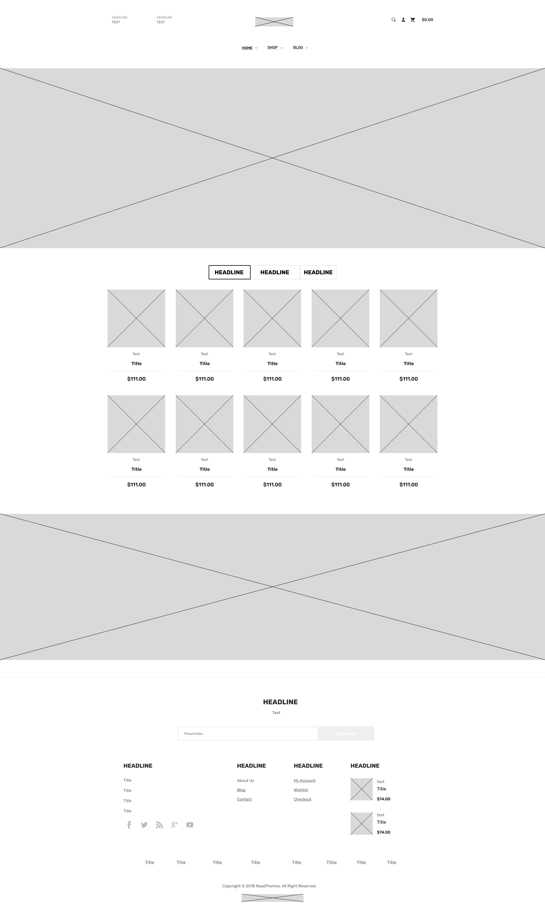

Графическая оболочка внутренних страниц (общая для всех подразделов):

Графическая оболочка внутренних страниц должна делиться на следующие разделы:

1. Графическая шапка (логотип);
2. Навигационная панель (обеспечивает переход к основным пунктам меню сайта);
3. Поле поиска – предназначено для выполнения полнотекстового поиска по сайту;
4. Поле для отображения контента выбранной страницы сайта;
5. Внизу страницы - краткая контактная информация – телефон, e-mail и ссылки на социальные сети компании, а также меню содержащее ссылки на другие страницы сайта и доступные способы оплаты.

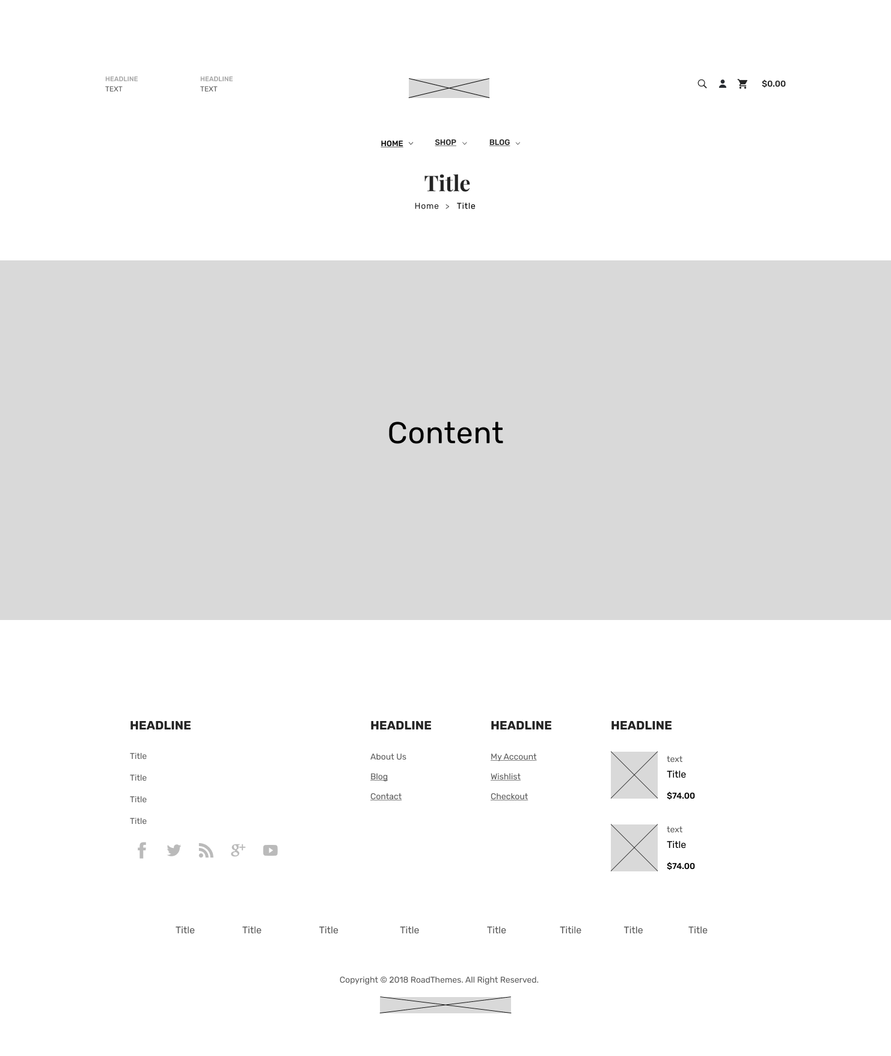

Страница входа:

На странице входа кроме основных должны быть предусмотрены следующие блоки:

1. Блок для ввода логина. Тип: однострочный текст длиной не более 20 символов.
2. Блок для ввода пароля. Тип: однострочный текст длиной не более 20 символов. При вводе пароля текст должен заменятся на текстозаменители (например точка или звездочка).

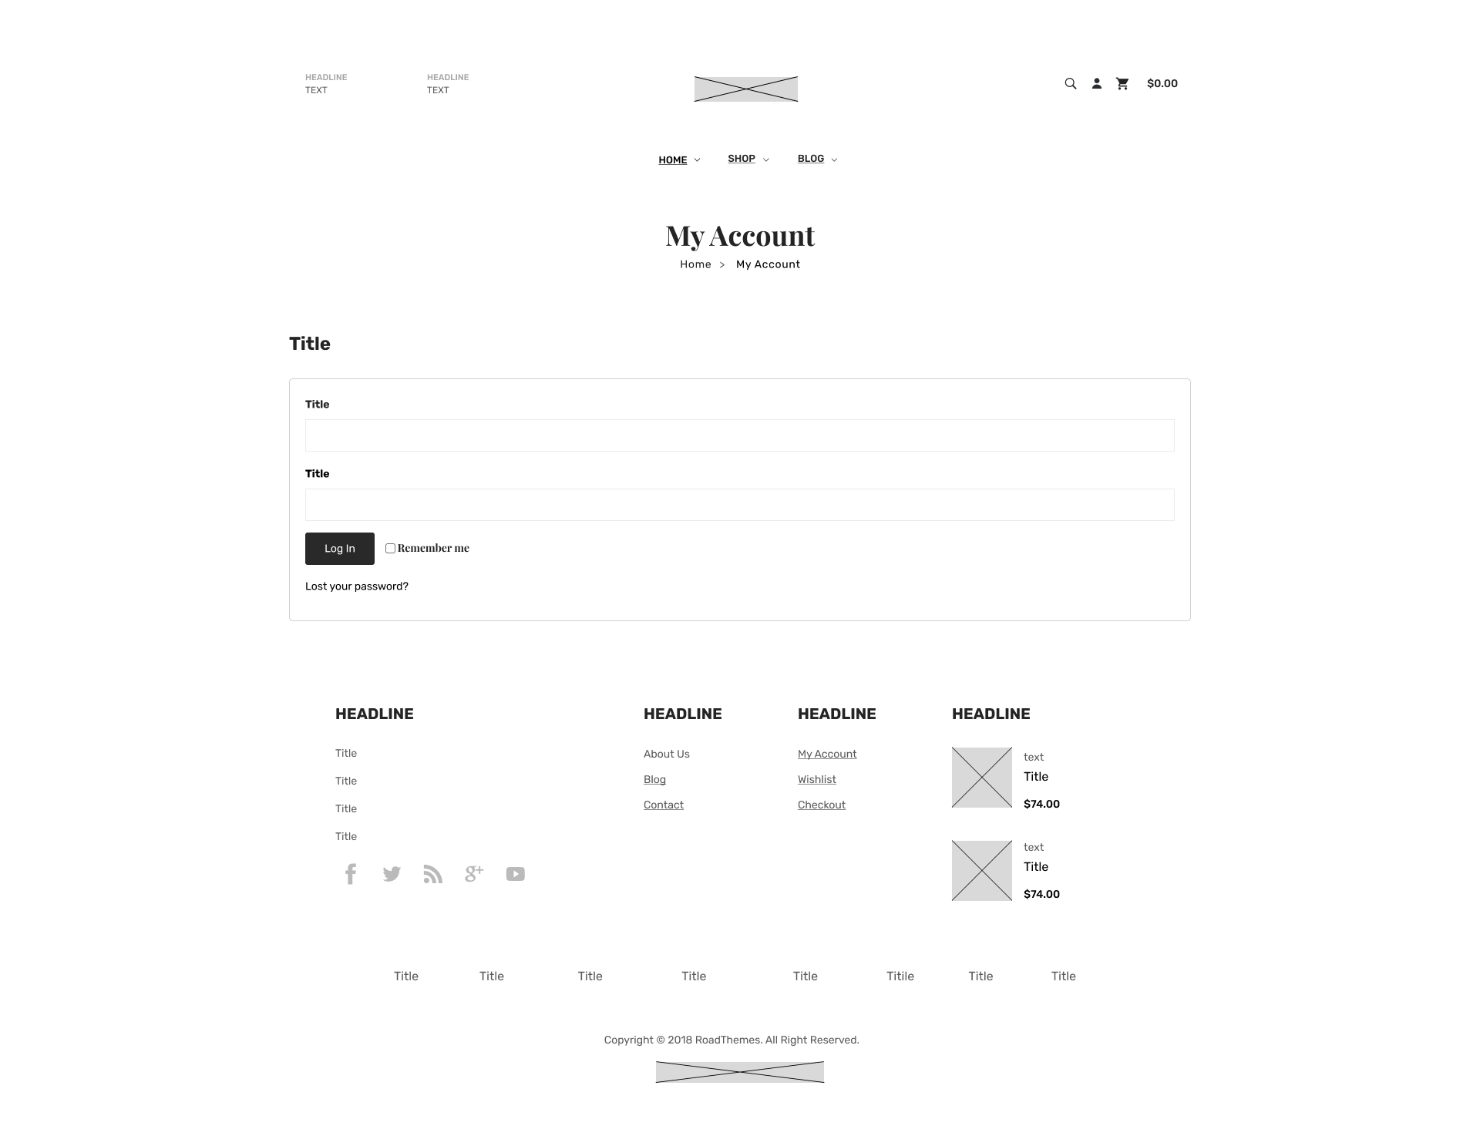 Страница «Корзина»:

Страница «Корзина» должна предоставлять пользователю информацию о товарах в корзине, например изображение товара, название, цена за штуку, количество (с возможностью изменения), итоговая цена с учетом кол-ва и действующих акций/купонов.

Также на странице должно содержаться поле для ввода номера акционного купона. Тип поля: числовой код из 16 цифр, разделенных по 4 группы дефисом (например, 1234-5678-7953-1234). При вводе купона номер должен автоматически приводится к данному формату.

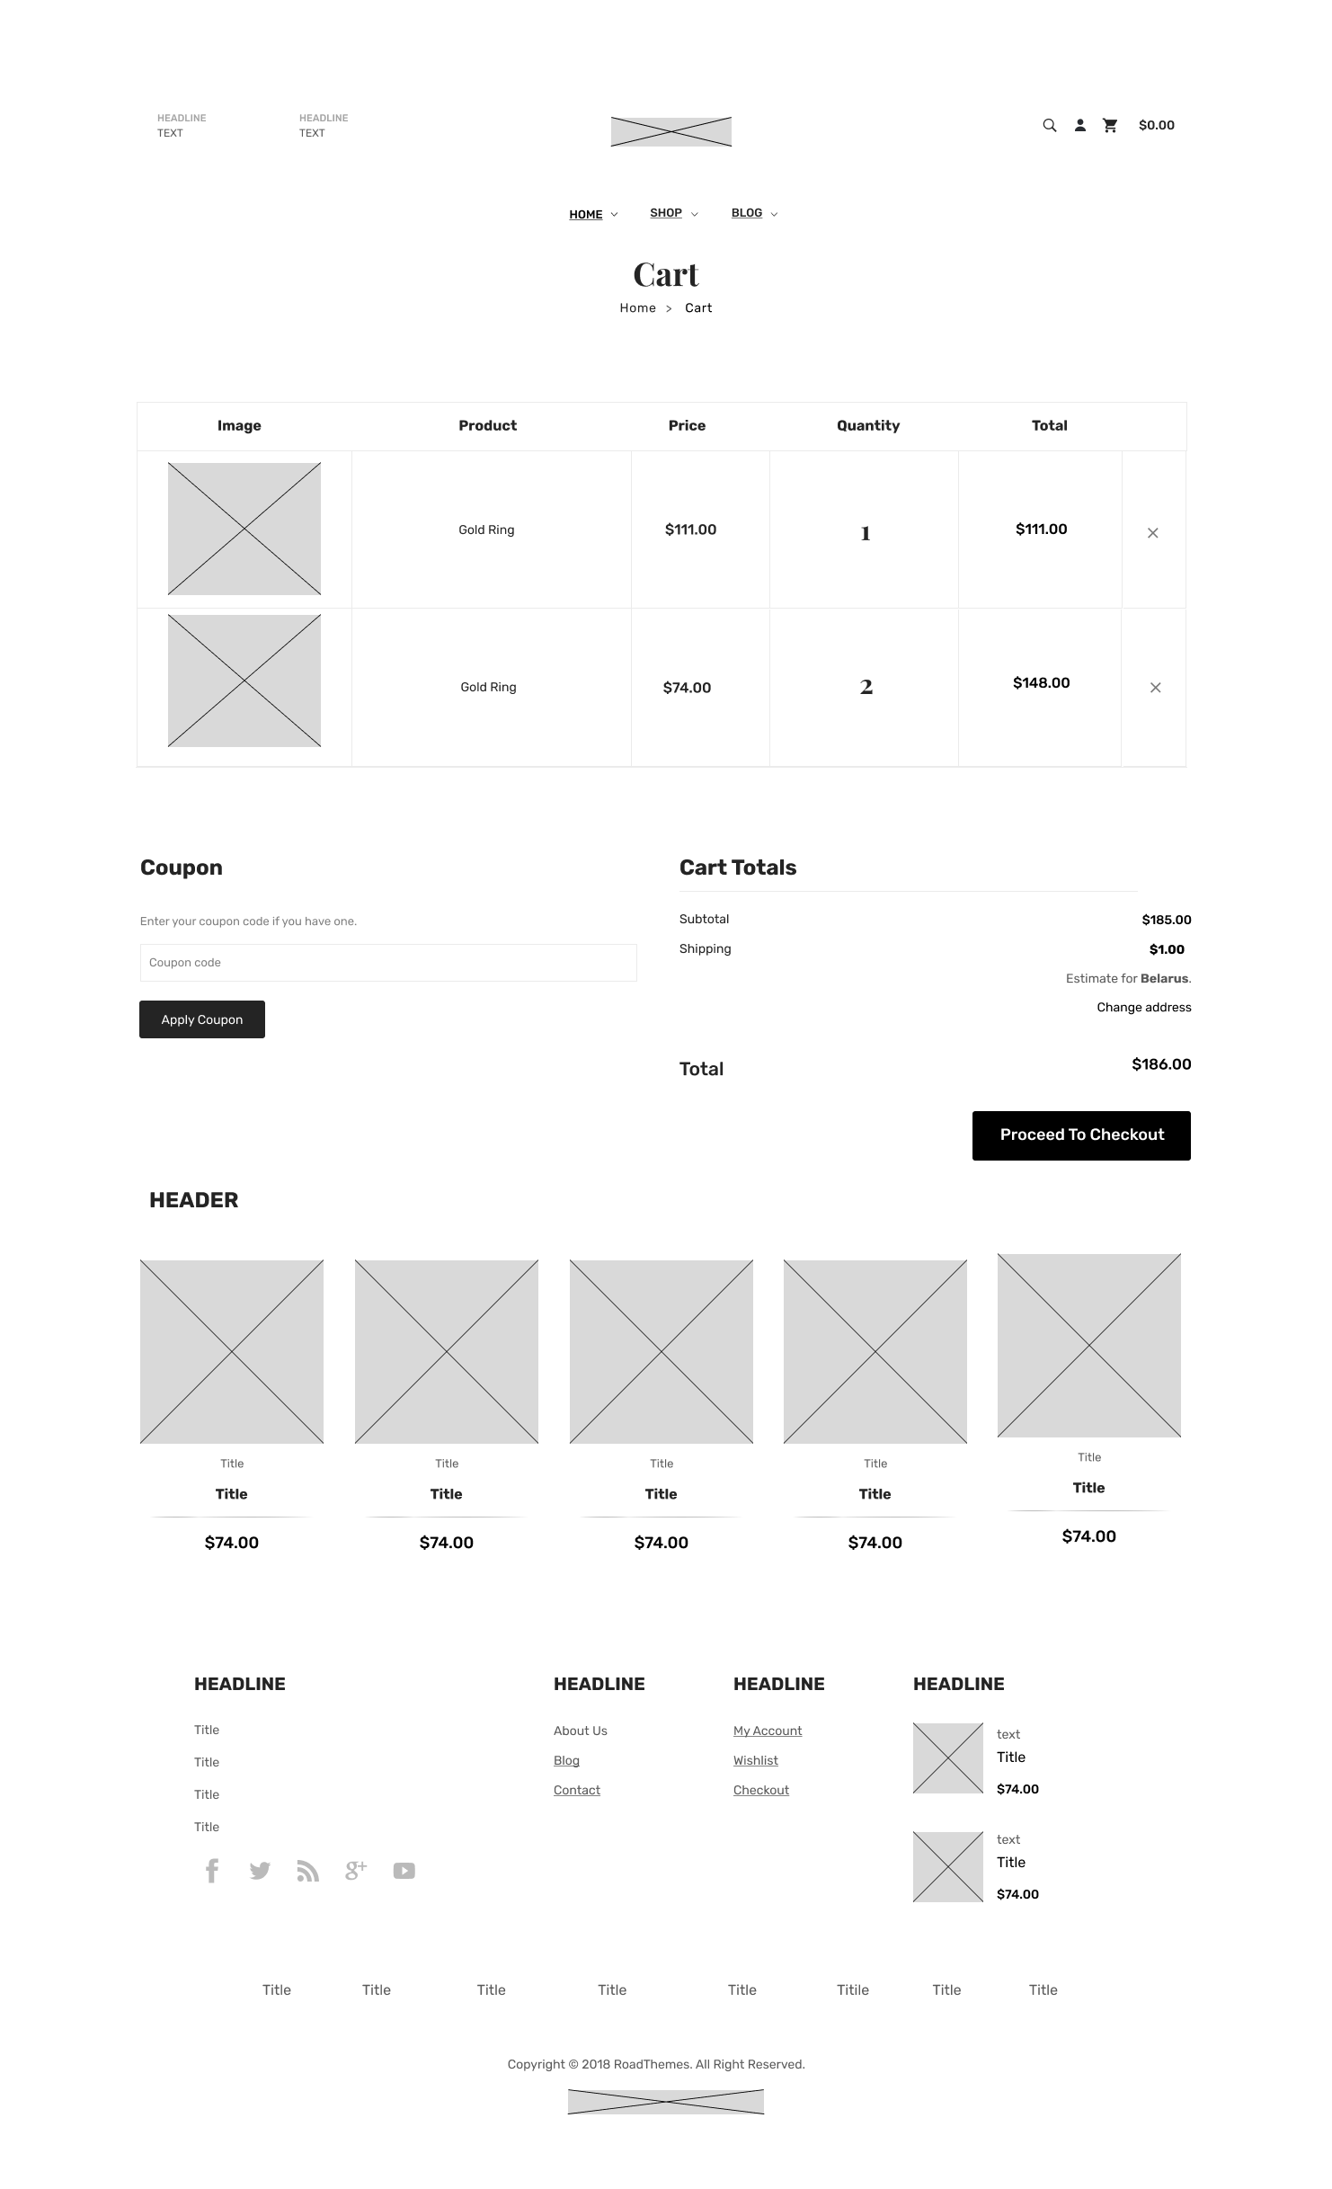

Страница оформления заказа:

Страница оформления заказа должна содержать поля для ввода информации о покупателе: имя, фамилия, адрес и т.п., а также итоговую информацию по заказу.

Поля информации о пользователе могут быть следующие:

1. Поле ввода имени и поле ввода фамилии. Тип: однострочный текст не более 50 символов.
2. Поле ввода страны. Тип: выпадающий список с возможными названиями стран и их флагов.
3. Поле для ввода названия города. Тип: однострочный текст не более 30 символов.
4. Поле для ввода адреса: улица, номер дома, квартира. Тип: однострочный текст длиной около 150 символов.
5. Поле для ввода почтового индекса. Тип: 6-тизначное число.
6. Поле для ввода номера мобильного телефона. Дополнительный код номера (например, +375), должен автоматически заполнятся на основе введенной пользователем страны. Также должна осуществляться валидация формата входной строки.
7. Поле для ввода адреса электронной почты. Тип однострочный текст. Также должна осуществляться валидация формата входной строки.

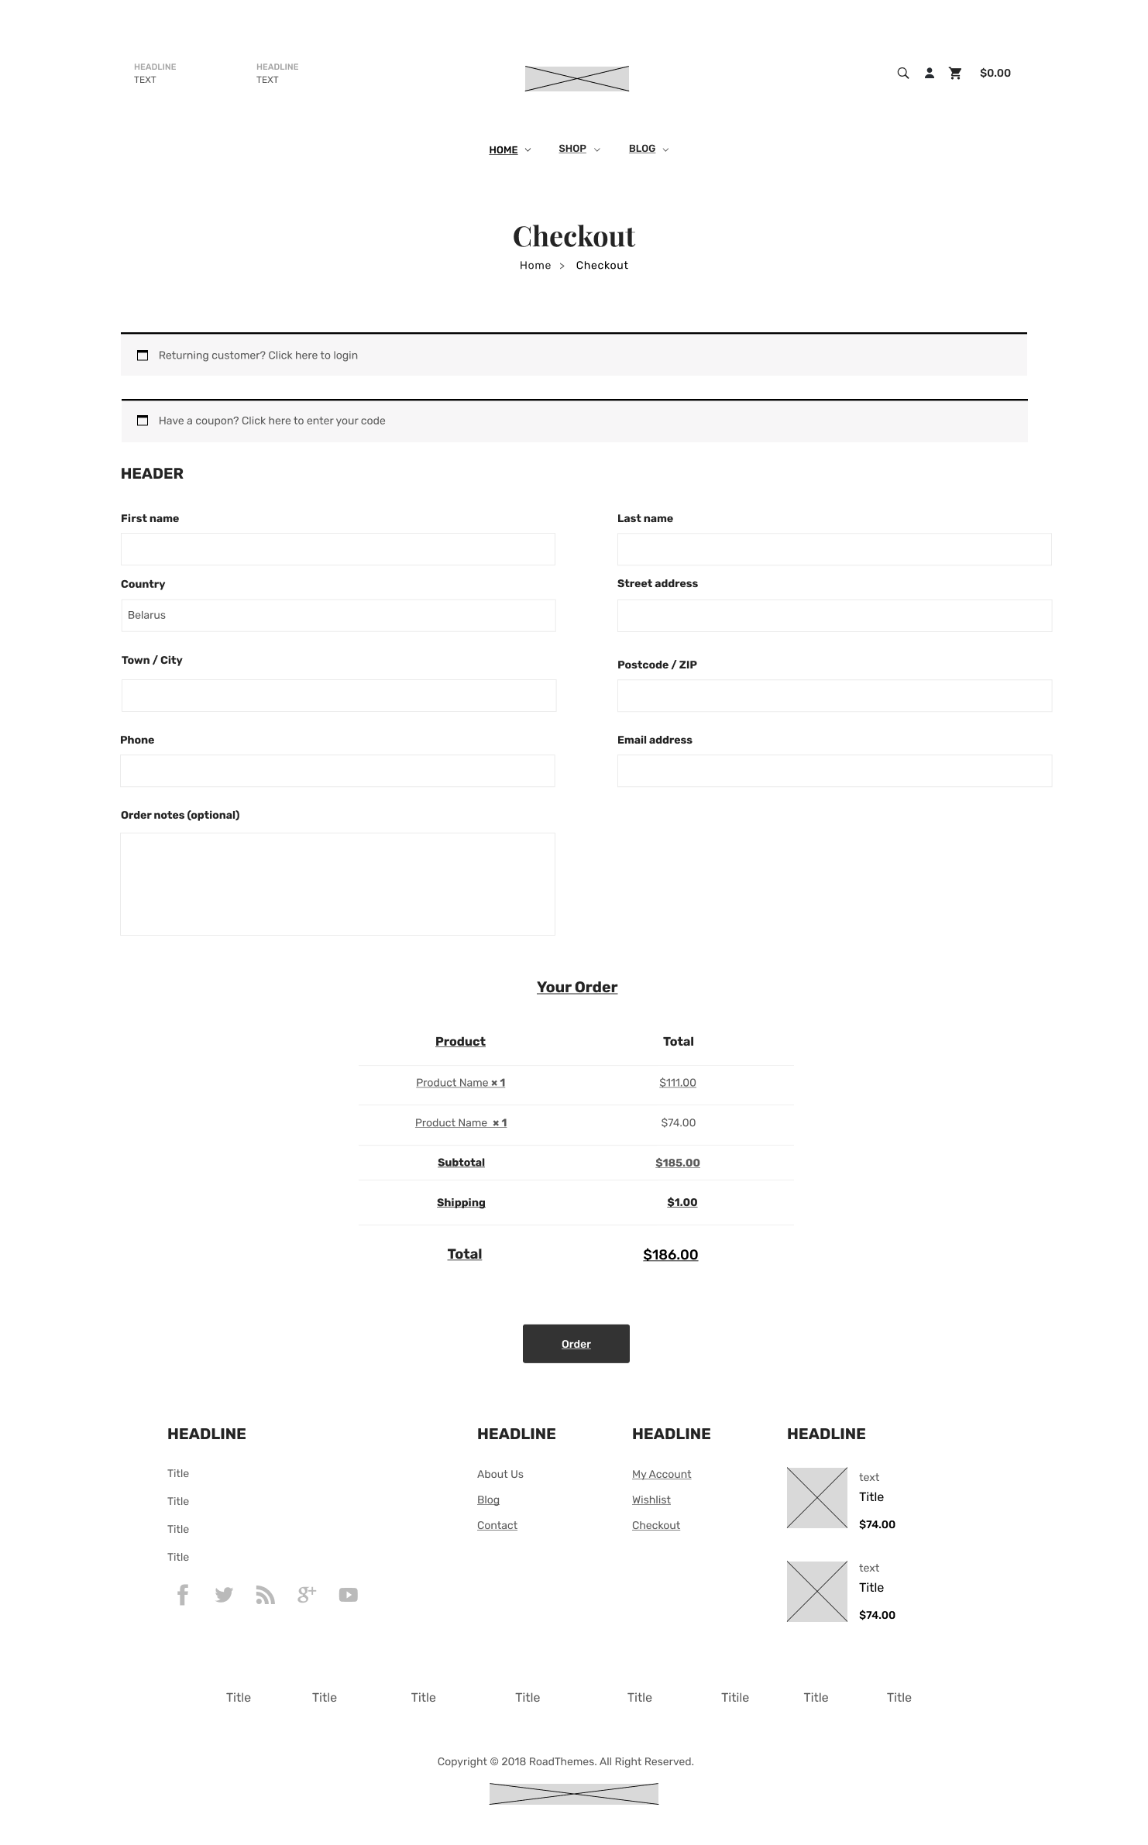

Страница «Контакты»:

На странице «Контакты» должна содержаться карта проезда к физическому магазину, адрес, телефон и электронная почта компании, время работы магазина.

Также там должна присутствовать форма обратной связи с указанием имени клиента, его адреса электронной почты, тема обращения и поле для ввода основного сообщения.

Поля формы могут быть следующими:

1. Поле ввода имени. Тип: однострочный текст не более 50 символов.
2. Поле для ввода адреса электронной почты. Тип однострочный текст. Также должна осуществляться валидация формата входной строки.
3. Поле ввода темы обращения. Тип: однострочный текст длиной не более 50 символов.
4. Поле ввода сообщения. Тип: многострочный текст длиной около 600 символов.

